В Филиале имеется медпункт, осуществляющий свою деятельность на основании:
- лицензии на осуществление медицинской деятельности, предоставленной Образовательному учреждению профсоюзов высшего образования «Академия труда и социальных отношений» (ОУП ВО «АТиСО»), регистрационный номер ЛО-23-01-008722 от 03.06.2015г.
- приложения № 4 к лицензии № ЛО-23-01-008722 от 03.06.2015 г. на осуществление медицинской деятельности в КубИСЭП (филиале) ОУП ВО «АТиСО», выданной Образовательному учреждению профсоюзов высшего образования «Академия труда и социальных отношений» - договора № б/н от 28.01.2015 г. с муниципальным бюджетным учреждением здравоохранения Городская поликлиника № 5 на предоставление первичной медико-санитарной помощи.
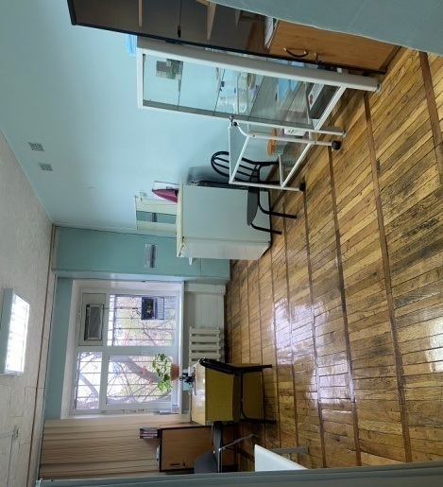 | 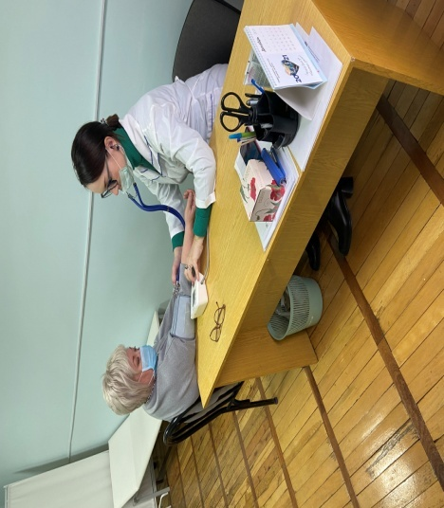
Санитарно-эпидемиологическое заключение на медицинскую деятельность в медицинском кабинете выдано Управлением Федеральной службой по надзору в сфере защиты прав потребителей и благополучия человека по Краснодарскому краю, регистрационный номер 23.КК.06.000.М.002037.06.14 от 23.06.2014 г

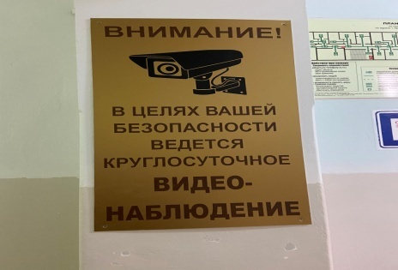 | Здание оборудовано системой видеонаблюдения, системой противопожарной безопасности.
Планово проводятся мероприятия, связанные с обеспечением безопасности граждан, реализуются меры антиэкстремистского и антитеррористического содержания.
Для лиц с ограниченными возможностями здоровья в Филиале:
- имеется пандус | 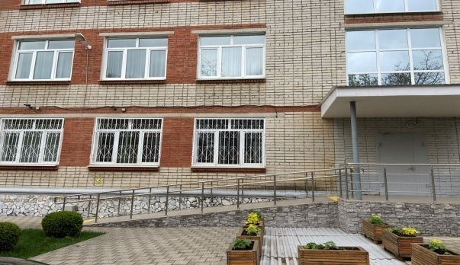
- оборудована учебная аудитория № 203 штатным учебным оборудованием для слабовидящих, выделены места для лиц с нарушениями опорно-двигательного аппарата;
- холлы снабжены тактильными табличками | 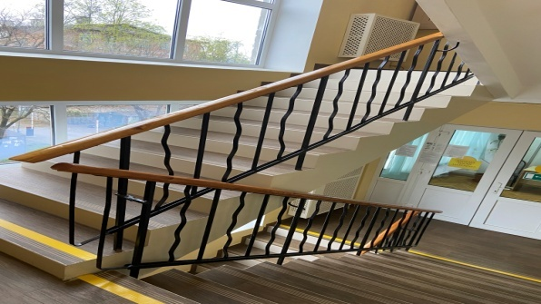
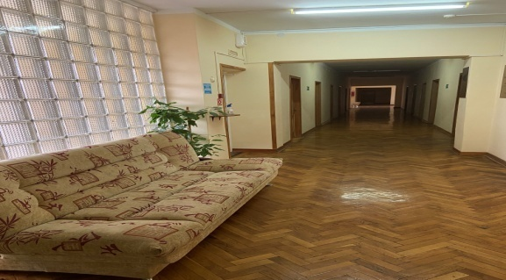 | 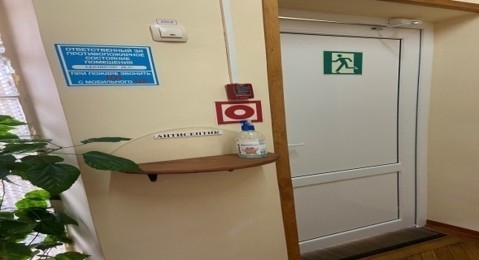
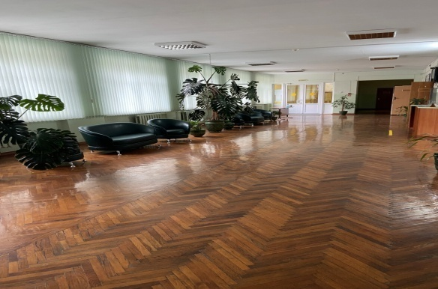 | 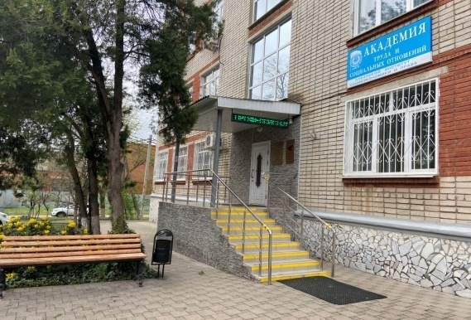
- имеются специально оборудованные туалетные помещения
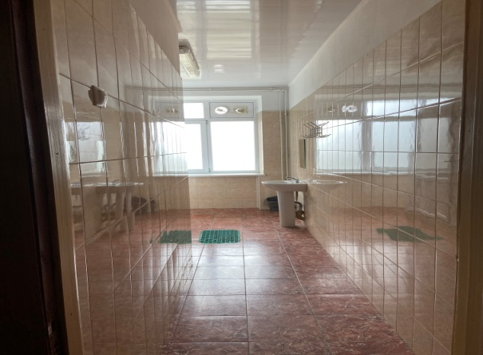 | 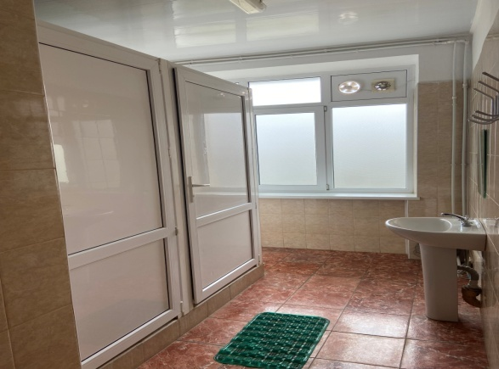
- ЭБС и иные учебно-методические материалы имеют версию для слабовидящих;
- на прилегающей территории оборудованы парковочные места для инвалидов.

